ТЕМА: «ЦЕНЫ И ЦЕНООБРАЗОВАНИЕ»

В результате освоения темы: «Цены и ценообразование» обучающийся должен:
уметь:
- рассчитывать цены на продукцию, работы и услуги;
знать:
- виды цен и их классификацию;
- роль цены в управлении предприятием;
- методы ценообразования.
- ТЕОРЕТИЧЕСКАЯ ЧАСТЬ
Цена – это наиболее важный экономический параметр рыночной среды деятельности предприятия. Цена является фактором, представляющим большое значение для производителей и потребителей товаров, поэтому она очень важна для установления отношений между предприятием и товарными рынками.
В ходе ценообразования приходится учитывать большое количество факторов:
- задачи производства (начало производства товара – высокие издержки, хочется поднять цену, но надо определить поможет ли это нам);
- маркетинговые исследования;
- результаты финансовой деятельности предприятия;
- поведение конкурентов на рынке;
- действующее законодательство.
- Цена в самом узком смысле – это количество денег, запрашиваемых за товар или услугу.
- Цена в широком смысле – это сумма тех ценностей, которые потребитель отдает за право обладать или использовать соответствующий товар или услугу.
С позиций экономической теории цена есть денежное выражение стоимости товара, т.е. количество денежных единиц, характеризующих стоимость. Эту стоимость очень сложно вычислить. С позиций рыночной экономики цена представляет собой сумму денег, за которую покупатель готов купить товар, а производитель – продать товар.
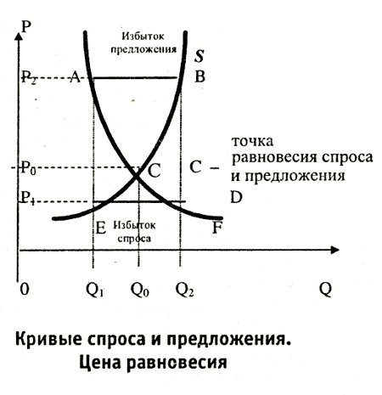
Функции цены – отражают её сущность и роль в экономике, определяют её место среди других экономических категорий, и взаимосвязь с этими категориями. Традиционно выделяют следующие функции цены:

- учетная;
- распределительная;
- сбалансирования спроса и предложения;
- стимулирующая;
- функция цены как средства рационального размещения производства.
АКЦИЗ - (фр. accise, от лат. accido — обрезаю) — косвенный общегосударственный налог, устанавливаемый на предметы массового потребления (табак, вино и др.) внутри страны, в отличие от таможенных платежей, несущих ту же функцию, но на товары, доставляемые из-за границы. Включается в цену товаров или тариф за услуги и тем самым фактически уплачивается потребителем. При реализации подакцизных товаров в розницу сумма акциза не выделяется..
НДС - нало́г на доба́вленную сто́имость (НДС) — косвенный налог, форма изъятия в бюджет государства части стоимости товара, работы или услуги, которая создаётся на всех стадиях процесса производства товаров, работ и услуг и вносится в бюджет по мере реализации.
В результате применения НДС, конечный потребитель товара, работы или услуги уплачивает продавцу налог со всей стоимости приобретаемого им блага. Однако в бюджет эта сумма начинает поступать ранее конечной реализации, так как налог со своей части стоимости, «добавленной» к стоимости приобретенных сырья, работ и (или) услуг, необходимых для производства, уплачивает в бюджет каждый, кто участвует в производстве товара, работы или услуги на различных стадиях.
Налоговая ставка НДС в России составляет 18 % и применяется по умолчанию, если операция не входит в перечень облагаемых по ставке 10 % или в перечень со ставкой 0 %.
Ставки НДС в России
Максимальная ставка НДС в Российской Федерации после его введения составляла 28 %, затем была понижена до 20 %, а с 1 января 2004 года составляет 18 %.
Для некоторых продовольственных товаров и товаров для детей в настоящее время действует также пониженная ставка 10 %; для экспортируемых товаров — ставка 0 %. Чтобы экспортер получил право на нулевую ставку НДС при экспорте, он должен каждый раз подавать в налоговый орган заявление о возврате НДС и комплект подтверждающих документов.
ОТПУСКНАЯ ЦЕНА ПРЕДПРИЯТИЯ (БЕЗ НДС) – цена, с которой продукция выходит с предприятия. Она состоит из себестоимости товара и прибыли предприятия.
ОТПУСКНАЯ ЦЕНА ПРЕДПРИЯТИЯ С НДС (ПОКУПНАЯ ЦЕНА ОПТОВОГО ПОСРЕДНИКА) – цена, которая включает в себя помимо себестоимости и прибыли снабженческо-сбытовую скидку.
СНАБЖЕНЧЕСКО-СБЫТОВАЯ НАЦЕНКА (наценка посреднических организаций) – цена на услуги по снабжению и сбыту. Как всякая цена, снабженческо-сбытовая (оптовая) скидка должна возместить издержки снабженческо-сбытовых организаций (организаций оптовой торговли) и дать этим предприятиям прибыль.
РОЗНИЧНАЯ ЦЕНА – это цена, по которой товар приходит к конечному потребителю, т.е. цена, завершающая процесс ценообразования. Розничная цена отличается от оптовой цены торговли на величину торговой наценки.
Торговая наценка – цена за услугу по реализации товаров конечному потребителю (населению). Она должна обеспечить возмещение затрат торговли (первая часть торговой скидки) и дать прибыль (вторая часть торговой скидки).
ЦЕНОВАЯ ПОЛИТИКА – это общие принципы, которых придерживается предприятие (организация) в сфере установления цен на свои товары или услуги.
При формировании ценовой политики на предприятии (организации) учитывают следующие моменты:
- какое место занимает цена среди средств конкурентной борьбы на каждом рынке, где действует предприятие (организация);
- какой метод расчета цены должен быть выбран;
- может ли выдержать предприятие роль «ценового лидера», т.е. выдержит ли оно «ценовую войну»;
- какой должна быть ценовая политика в отношении новых товаров;
- как должна изменяться цена в зависимости от жизненного цикла товара.
ОСНОВНЫЕ МЕТОДЫ УСТАНОВЛЕНИЯ ЦЕН НА ТОВАРЫ И УСЛУГИ
Выделяют следующие методы установления цен на товары, работы и услуги:
- затратные методы ценообразования;
- рыночные методы ценообразования;
- параметрические методы ценообразования.
ЗАТРАТНЫЕ МЕТОДЫ ЦЕНООБРАЗОВАНИЯ - основаны на затратном подходе, при которых к издержкам на производство товара прибавляется определенная сумма прибыли, которую планирует получить предприятие (метод полных издержек, метод прямых затрат, метод предельных издержек, метод надбавки к цене, метод анализа безубыточности, метод учета рентабельности инвестиций).
РЫНОЧНЫЕ МЕТОДЫ ЦЕНООБРАЗОВАНИЯ - основаны на конъюнктуре рынка, различают методы с ориентацией на потребителя, методы с ориентацией на спрос, методы расчета цены с ориентацией на конкурентов.
Равновесная цена (далее – РЦ) – это цена, при которой нет избытка или дефицита на конкретный товар, то есть величина спроса равна предложению.
ПАРАМЕТРИЧЕСКИЕ МЕТОДЫ ЦЕНООБРАЗОВАНИЯ базируются на нормативах затрат на технико-экономические параметры продукции, различают метод удельных показателей, метод регрессионного анализа, балловый метод, агрегатный метод.

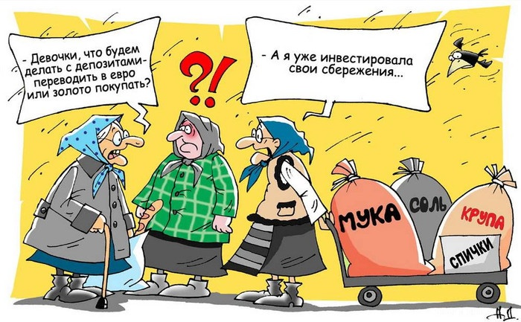

- Вопросы для самоконтроля

- Что Вы понимаете под ценой?
- Что такое равновесная цена?
- Какую роль играют цены на рынке совершенной конкуренции?
- Могут ли действия отдельной фирмы на рынке совершенной конкуренции изменить рыночную цену?
- Является ли рынок хлебобулочных изделий конкурентным?
- Какие факторы ценообразования можно отнести к внутренним?
- Косвенный налог это?
- Равновесная цена?
- Назовите общие принципы ценовая политика?
- Основные методы установления цен на товары и услуги?

